化学试卷
时量：90分钟 分值：100分
相对原子质量：H 1 C 12 N 14 O 16 Mg 24 S 32 Cl 35.5 Na 23 Ca 40
一、选择题（每小题只有一个正确选项，每小题3分，20小题，共60分）
1．是γ放射源，可用于农作物诱变育种，我国用该方法培育出了许多农作物新品种对原子的叙述不正确的是：（ ）
A、质量数是60 B、质子数是60 C、中子数是33 D、电子数是27
2．已知X、Y的核电荷数分别是a和b，它们的离子X^{m+}和Y^{n-}的核外电子排布相同，则下列关系中正确的是（ ）
A.a=b+m+n B.a=b-m+n C.a=b+m-n D.a=b-m-n
3．下列有关化学用语表示正确的是( )
A. H₂O₂的电子式：H⁺[]²⁻H⁺ B. Cl⁻的结构示意图：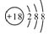
C. 原子核中有10个中子的氧离子：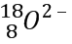 D. HC1O的结构式H-C1-O
4. X、Y、Z三种元素原子的核电荷数在11-17之间。它们的最高价氧化物对应的水化物是HXO₄、H₂YO₄、H₃ZO₄。则下列判断不正确的是（ ）
A．最高正价：X>Y>Z B.酸性：H₃ZO₄>H₂YO₄>HXO₄
C．稳定性：HX> H₂Y>ZH₃ D．非金属性：X>Y>Z
5．下列物质中，只含有离子键，不含有共价键的是（ ）
A．HCl B．KOH C．CaCl₂ D．CO₂
6．下列反应属于吸热反应的是（ ）
A．铝与稀硫酸的反应 B．Ba(OH)₂．8H₂O与NH₄Cl的反应
C．甲烷在O₂中的燃烧反应 D．盐酸与氢氧化钠的反应
7．定容容器中发生反应I₂(g)＋H₂(g)2HI(g)，下列措施不能提高其反应速率的是（ ）
A. 升高温度 B. 使用催化剂
C. 充入稀有气体，增大体系压强 D. 增加I₂和H₂的起始量
8．在反应A(g)＋2B(g)===3C(g)＋4D(g)中，表示该反应速率最快的是（ ）
A v(A)＝0.2 mol/(L·s) B v(B)＝0.6 mol/(L·s)
C v(C)＝0.8 mol/(L·s) D v(D)＝1 mol/(L·s)
9.在一定温度下，可逆反应A(气)＋3B(气) 2C(气)达到平衡的标志是（ ）
A. A、B、C的浓度相等
B. C生成的速率与C分解的速率相等
C. A、B、C的分子数比为1:3:2
D. 单位时间生成n mol A，同时生成3n mol B
10．如图所示装置中，明显有电流产生的是（ ）
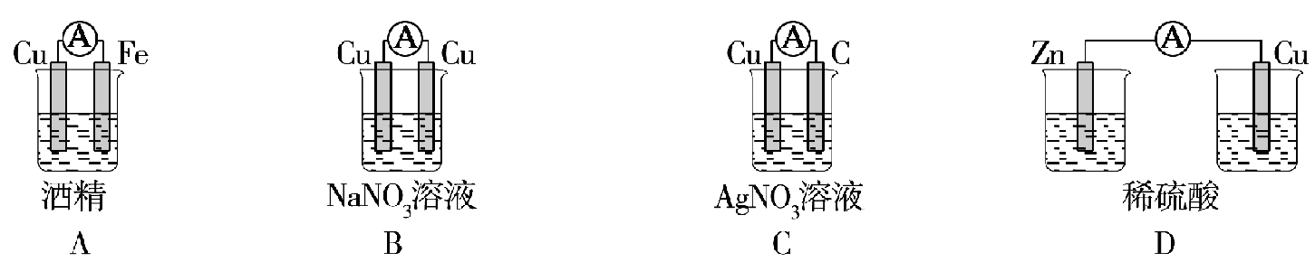
11.下列物质中属于有机物的是（ ）
①酒精 ②食盐 ③石墨 ④甲烷 ⑤蔗糖 ⑥水 ⑦二氧化碳
⑧碳酸钠 ⑨醋酸 ⑩苯
A．①④⑤⑨⑩ B．①②④⑤⑨
C．①②④⑤⑥⑩ D．①②③④⑤⑥⑦⑧⑨⑩
12．下列各类食物中蛋白质含量最丰富的是（ ）

A．水果类 B．糕点类 C．蛋类 D．蔬菜类
13．1mol的下列有机物完全燃烧，消耗氧气最多的是 （ ）
A．CH₄ B．C₂H₆ C．C₂H₄ D．C₂H₄O₂
14．通常用来衡量一个国家的石油化学工业发展水平的标志是（ ）[学A．石油的产量 B．汽油的产量
C．乙烯的产量 D．硫酸铵的产量
15．下列是四种烷烃分子的球棍模型或结构简式，其中沸点最高的是（ ）
A. 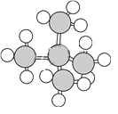 B. CH₃CH₂CH₂CH₂CH₂CH₃
C. CH₃CH₂CH₂CH₂CH₃ D. CH₃CH₂CH₃
16．根据下表中烃的分子式排列规律，判断空格中烃的同分异构体数目是（ ）
1 | 2 | 3 | 4 | 5 | 6 | 7 | 8
CH₄ | C₂H₄ | C₃H₈ | C₄H₈ |  | C₆H₁₂ | C₇H₁₆ | C₈H₁₆
A．3 B．4 C．5 D．6
17．下列各组液体混合物，能用分液漏斗分离的是（ ）
A．乙酸和水 B．液溴和苯 C．苯和水 D．乙醇和水
18．在酯化反应的实验中制得的乙酸乙酯中混有少量的CH₃COOH，应选用下列哪种试剂洗涤除去（ ）
A．饱和Na₂CO₃溶液 B．乙醇 C．NaOH D．水
19．使1mol乙烯与氯气完全发生加成反应，然后使该加成反应的产物与氯气在光照条件下发生完全取代反应，则两个过程中消耗氯气的总物质的量是( )
A. 3 mol B. 4 mol C. 5 mol D. 6 mol
20．若乙酸与乙酸乙酯的混合物中氢元素的质量分数是，则混合物中氧元素的质量分数是（ ）
A． B． C． D．

二、填空题（每空2分，共40分）
21.(10分)下列各组物质：①红磷和白磷；②¹²C和¹⁴C；③CH₃CH₂CH₂CH₃和(CH₃)₂CHCH₃；④CH₂===CH₂和CH₃CH===CH₂；⑤CH₃CH₂CH₂CH(C₂H₅)CH₃和CH₃CH₂CH₂CH(CH₃)C₂H₅。请根据题意，将各组物质的编号填入下列空白处。
互为同系物的是__________，互为同分异构体的是____________，互为同位素的是__________，互为同素异形体的是____________，是同一物质的是__________。
22．（ 8分） A是化学实验室中最常见的有机物，它易溶于水并有特殊香味，能进行如图所示的多种反应。
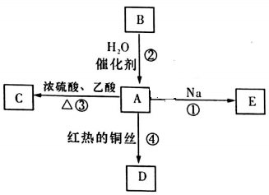
(1)写出A的官能团名称_____________________。
(2)写出反应③的化学方程式____________________。
(3)发生反应①时钠在____________________。（填“液面上”或“液体底部”）。
(4)写出反应②的反应类型___________。

23．（12分）下表是元素周期表的一部分，针对表中用字母标出的元素，回答下列问题(用化学用语表示)：
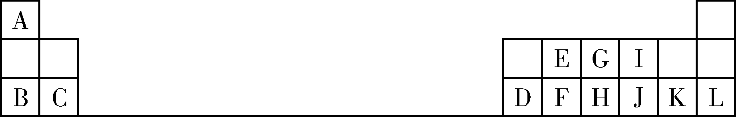
(1)在这些元素中，化学性质最不活泼的是____________，其原子结构示意图为____________。元素K在周期表中的位置是__________________。
(2)最高价氧化物对应水化物中碱性最强的化合物是______________。
(3)G、H、I形成的简单气态氢化物稳定性由强到弱的顺序是______________________________。
(4) H、J、K的最高价氧化物对应水化物的酸性由强到弱的顺序是______________________。
24．(10分)中学实验室用如图所示装置制取少量溴苯。请填写下列空白。
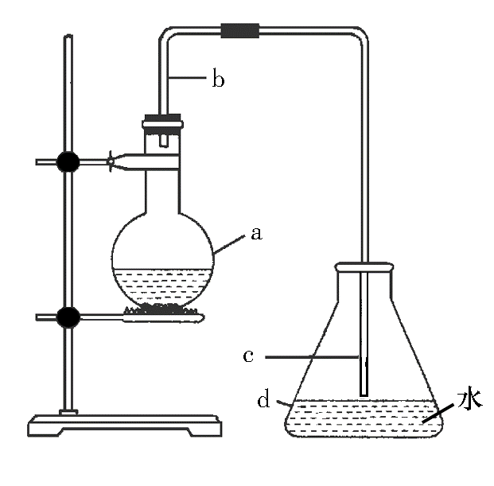
(1)仪器a的名称是______________。
(2)锥形瓶内导管不插入液面以下，是为了防止______________。
(3)反应完毕后，向锥形瓶d中滴入AgNO₃溶液，有______________________生成，该反应的离子反应方程式是_______________________________________。
(4) 在烧瓶a中装的试剂是苯、溴和铁屑。写出仪器a中发生反应的化学方程式：___________________________。

化学答案
题号 | 1 | 2 | 3 | 4 | 5 | 6 | 7 | 8 | 9 | 10
答案 | B | A | C | B | C | B | C | B | B | C
题号 | 11 | 12 | 13 | 14 | 15 | 16 | 17 | 18 | 19 | 20
答案 | A | C | B | C | B | A | C | A | C | B
21. (10分)
④ ③ ② ① ⑤
22．(8分)
（1）羟基；
（2）CH₃COOH+C₂H₅OH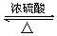CH₃COOC₂H₅+H₂O
（3）液体底部； （4）加成反应；
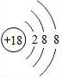
23.(12分) （1）Ar 第三周期第VIIA族
（2）NaOH
（3）
₂ O＞NH ₃ ＞PH ₃
（4） HClO ₄ ＞H ₂ SO ₄ ＞H ₃ PO ₄
24．（10分)
(1)圆底烧瓶 (2)发生倒吸
(3)淡黄色沉淀(或AgBr沉淀) Ag＋＋Br－===AgBr↓
(4)